新 书 推 荐
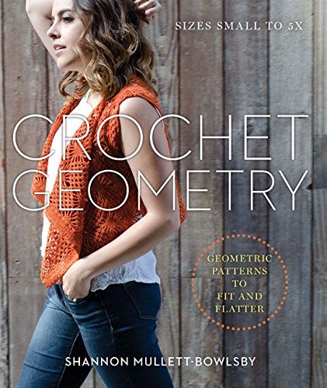
中文书名：《几何针织设计：修身的几何图样》
英文书名：Crochet Geometry: Geometric Patterns to Fit and Flatter
作 者：Shannon Mullett-Bowlsby
出 版 社：Lark Crafts
代理公司：Sterling Publishing / ANA
页 数：128页
出版时间：2016年3月
代理地区：中国大陆、台湾
审读资料：电子稿
类 型：生活

内容简介：

手工者们将会在这本别致、现代的作品中找到他们想要的复杂精巧的针织设计。十六大图样教你从简单的几何图案开始编织毛衣、套头衫和其它时尚的衣物。一个圆形能织成羊毛衫，四个长方形可以织成背心，而两个三角形就能做出一件斗篷。本书简单上手、清晰易懂、步骤细致，它使得作者香农·木利特·包思碧（Shannon Mullett-Bowlsby）成为了一位世界著名的针织老师。哪怕你是初学者，也一定能在他的帮助下迅速掌握需要的技巧。

作者简介：

香农·木利特·包思碧（Shannon Mullett-Bowlsby）是Shibaguyz Designz的合伙人兼创意总监，著有《针织设计师》（Designer Crochet），曾在包括《针织画报》（Crochet! Magazine）、《今日针织》（Crochet Today）、《针织以内》（Inside Crochet）、《今日编织》（Knitting Today）等各大书籍和杂志上发表了150多个原创图样。他不仅是美国针织协会（Crochet Guild of America）、美国编织行业协会（the Knitting Guild of America）、针织自由阵线（the Crochet Liberation Front）和全国针艺协会（the National Needle Arts Association）的成员，还是通过了纱线委员会认证的老师。现居西雅图。

谢谢您的阅读！
请将回馈信息发至：俞晓宁（Winnie Yu）
安德鲁﹒纳伯格联合国际有限公司北京代表处
北京市海淀区中关村大街甲59号中国人民大学文化大厦1705室, 邮编：100872
电话：010-88810959
传真：010-82504200
Email: winnie@nurnberg.com.cn
网址：www.nurnberg.com.cn
微博：http://weibo.com/nurnberg
豆瓣小站：http://site.douban.com/110577/

